东莞市重点污染源在线监控平台  
  
用 户 手 册  
(企业端)

**目录**

1. 引言 3

1.1. 编写目的 3

1.2. 适合读者 3

1.3. 功能模块清单 3

1.4. 浏览器支持版本与系统登录指导 3

1.4.1. 浏览器支持版本 3

1.4.2. 系统登录指导 4

1.5. 系统总体操作说明 4

2. 系统功能 5

2.1. 企业联网申请 5

2.1.1. 企业操作流程图 5

2.1.2. 操作说明 5

2.2. 设备维修、停用、拆除或者更换申请 8

2.2.1. 企业操作流程图 9

2.2.2. 操作说明 9

2.3. 企业验收备案 11

2.3.1. 企业操作流程图 12

2.3.2. 操作说明 12

2.4. 异常任务处理 17

# 引言

## 编写目的

让污染源企业对东莞市重点污染源在线监控平台中的业务办理有初步了解，提高用户对系统的熟悉能力。通过介绍了解各项业务的办理流程，让用户能在系统中独立办理各项业务。

## 适合读者

该用户手册适用于污染源企业。

## 功能模块清单

|  |  |
| --- | --- |
| **功能模块** | **功能简介** |
| 企业申请联网 | 排污单位查看或新增联网申请 |
| 设备维修、停用、拆除或者更换申请 | 排污单位申请更换、停机、拆机 |
| 企业验收备案 | 排污单位查看或新增验收备案 |
| 异常任务处理 | 排污单位处理在线异常任务 |

## 浏览器支持版本与系统登录指导

### 浏览器支持版本

本网页端系统支持在浏览器中打开并访问，具体支持版本如下：

|  |  |  |  |  |
| --- | --- | --- | --- | --- |
| 序号 | 浏览器名称 | 版本 | 是否兼容 | 说明 |
| **1** | **谷歌浏览器：Chrome** | **52.0.2743.116以上** | **是** | **兼容良好，推荐** |
| 2 | IE浏览器 | IE10，IE11 | 是 | Win7以上系统 |
| 3 | Microsoft Edge | 默认 | 是 | 仅Win10系统 |
| 4 | 360极速、360安全、搜狗、遨游、百度等浏览器 | 使用其他浏览器内核，不建议使用 | 依赖于谷歌或  IE浏览器 | 兼容未知，不建议使用 |

**注意：电脑操作系统建议使用较新版的Win7/Win8/Win10。**因不使用以上要求浏览器而导致系统操作异常或显示异常的问题，技术支持将无法提供帮助。

### 系统登录指导

在地址栏输入系统的地址http://dgepb.dg.gov.cn/dgom/Account/Login，进入东莞市重点污染源在线监控平台的登录页面，用户名和密码为用户自己填写。

## 系统总体操作说明

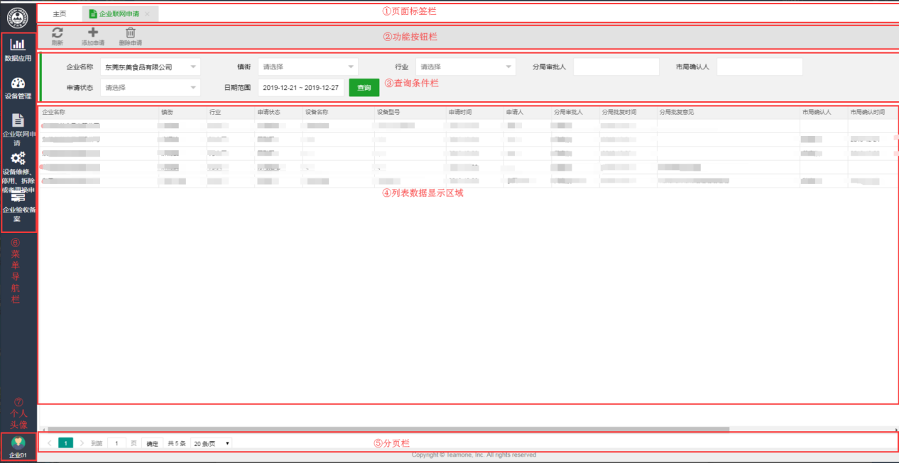

1. 页面标签栏：除首页外，其他页面可手动关闭，系统限制最多仅能打开10个页面；
2. 功能按钮栏：除新增、刷新按钮外，其余如修改、删除等按钮需要先选中列表数据再点击按钮才能操作；
3. 查询条件栏：输入/选择查询条件，点击查询即可；
4. 列表数据显示区域：一般显示主要数据；
5. 分页栏：默认一页显示20条数据，可切换页面显示数量；
6. 菜单导航栏：鼠标移入即可显示二级菜单，点击即可进行相应功能页面；
7. 个人头像：用于修改密码或退出系统。

# 系统功能

## 企业联网申请

企业账号联网申请页面只提供刷新、添加申请、删除申请功能权限。若是新接入企业可通过登录页面【企业联网申请】入口进行联网申请。已接入企业请直接登录系统进行联网申请。

### 企业操作流程图

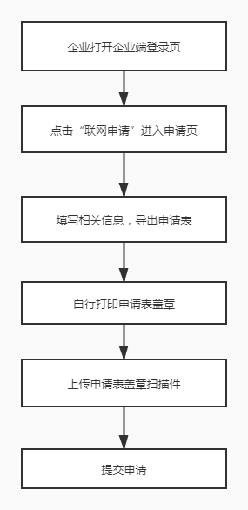

### 操作说明

1. 企业添加联网申请，点击如下图所示的【添加申请】按钮，弹出添加申请弹框，填写联网申请相关信息以及添加设备信息。

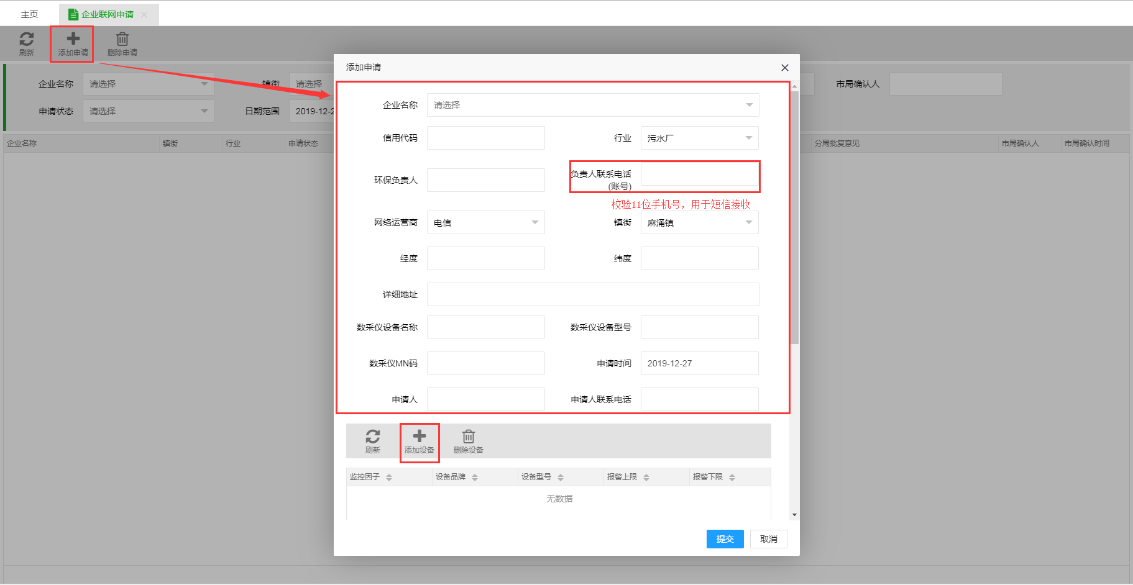

1. 申请内容填写完毕后，点击【导出申请表】下载申请表自行打印加盖章扫描，点击【上传附件PDF】在弹出的上传对话框内将申请表扫描件上传至系统。

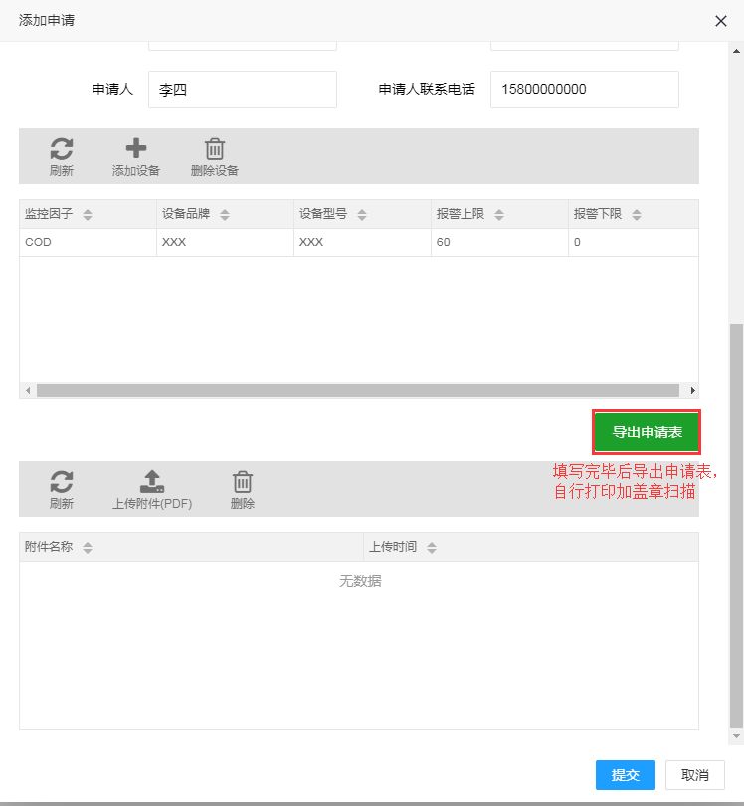

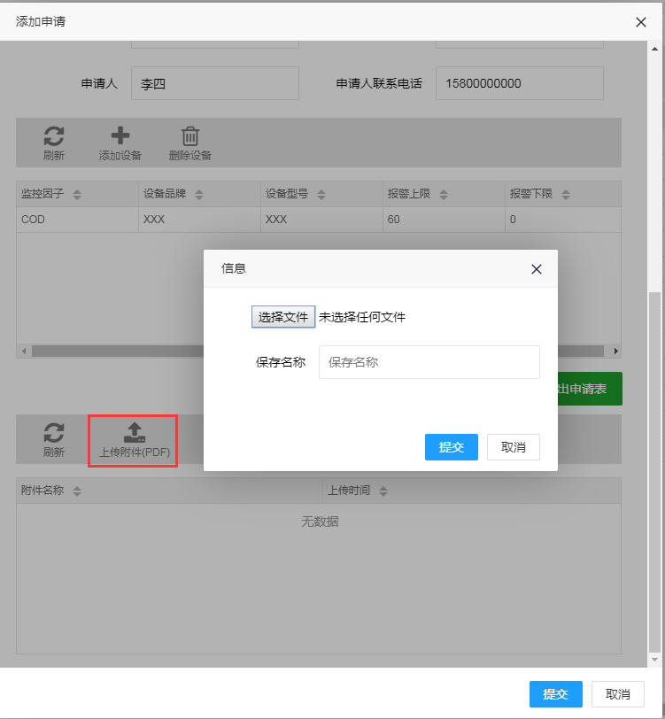

1. 全部填写完毕并上传完附件，检查无误后，您就可以点击【提交】按钮，申请正式提交至环保分局，耐心等待环保分局进行审批。企业联网申请状态变更为待审批。

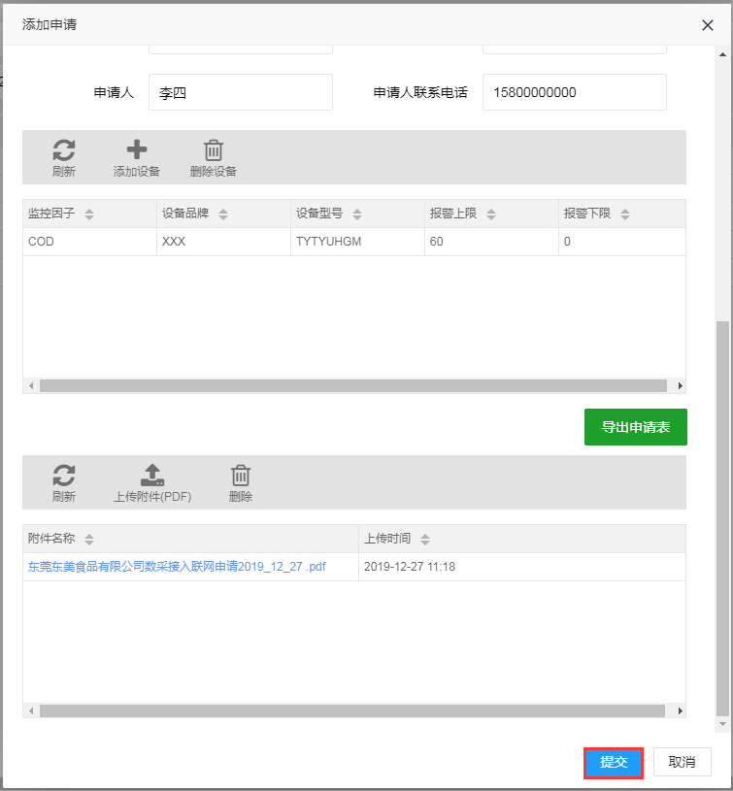

**常见问题Q&A：**

1. 如果已提交的联网申请中内容有误需要修改怎么办？

答：若申请状态为待审批，用户可选中单条申请记录，点击【删除申请】删除后，重新新增联网申请提交审核。

## 设备维修、停用、拆除或者更换申请

企业账号该页面只提供刷新、新增申请、修改申请、删除申请功能权限。

### 企业操作流程图

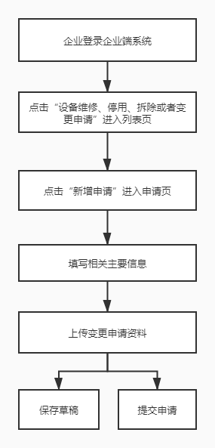

### 操作说明

1. 企业添加设备申请，点击如下图所示的【添加申请】按钮，弹出新增申请弹框，填写申请类型、联系人、联系电话、更换原因以及添加设备信息。

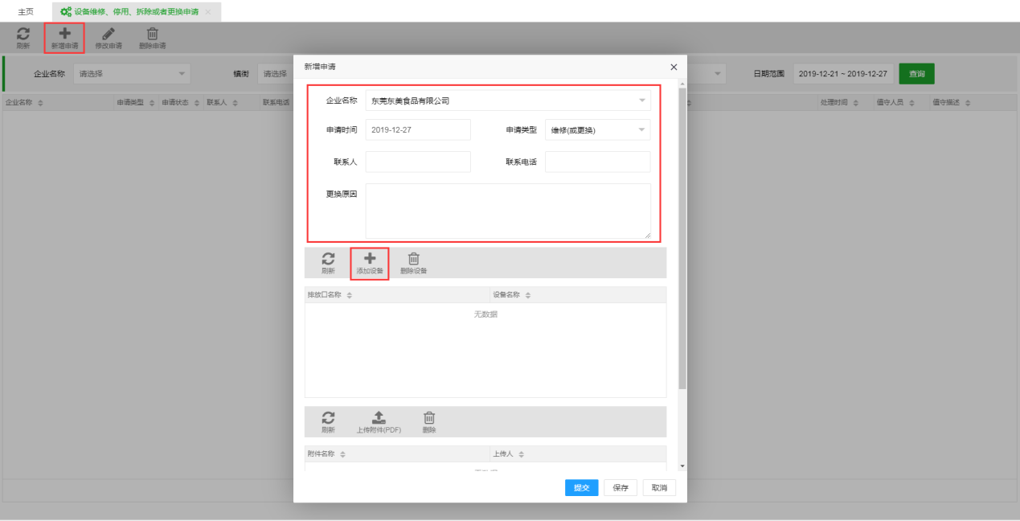

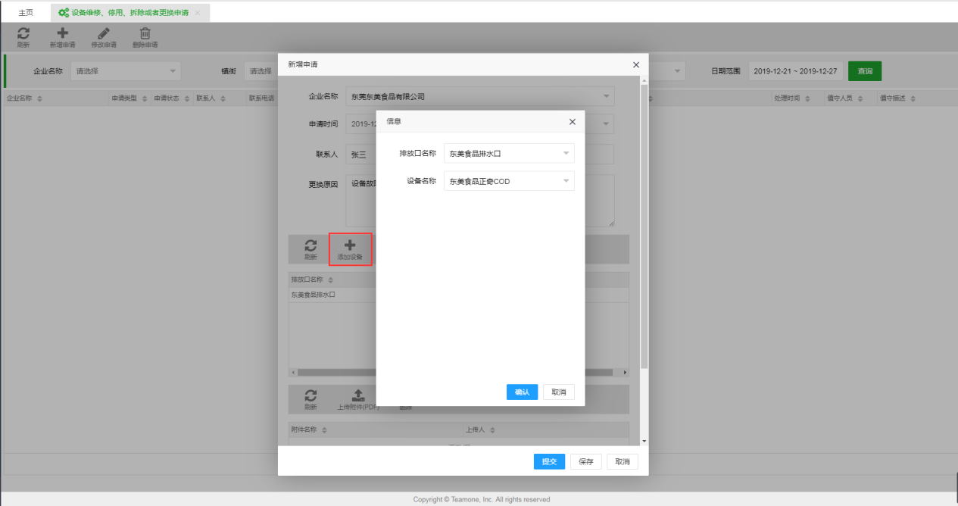

1. 内容填写完毕后点击【上传附件PDF】，在弹出的上传对话框内将变更相关资料的扫描件上传至系统。

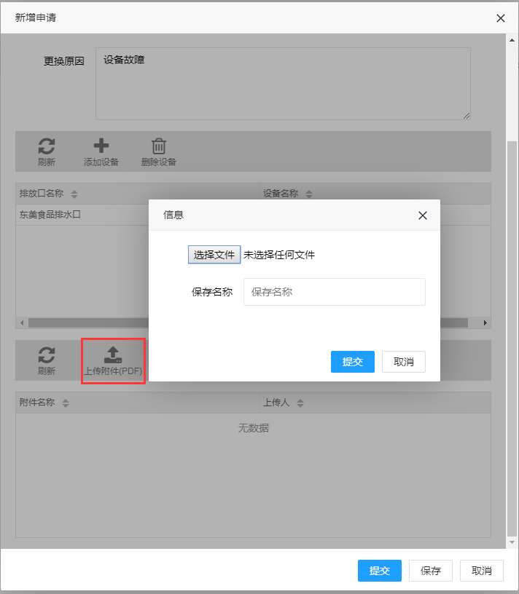

1. 全部填写完毕并上传完附件，检查无误后，点击【保存】会形成草稿，服务端保存企业修改内容，允许企业再次修改内容；点击【提交】按钮，变更申请正式提交至环保分局（申请提交后将不再允许企业修改），耐心等待环保分局进行审批。设备变更信息状态变更为待批复。

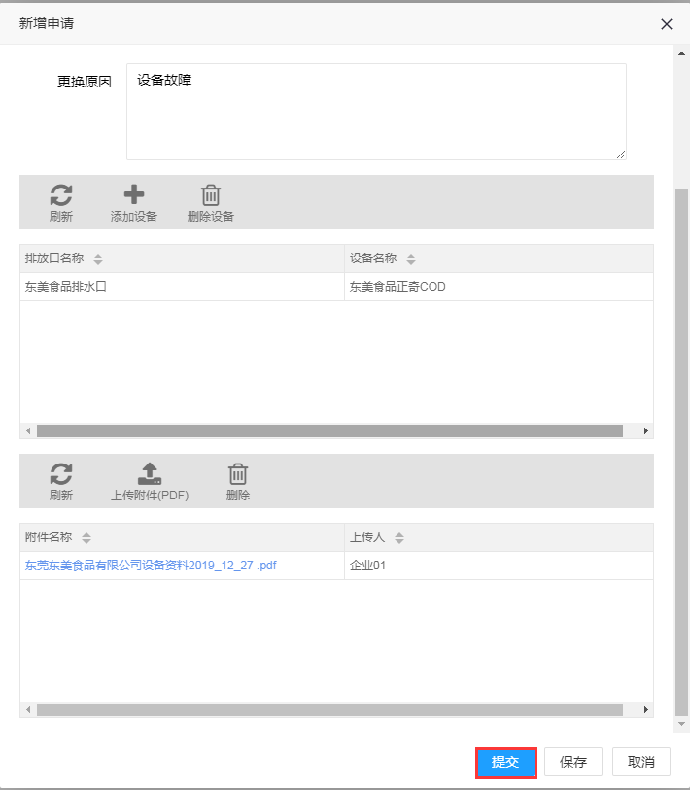

**常见问题Q&A：**

1. **如果发现申请内容有误需要修改怎么办？**

答：当前状态为草稿，选中单条记录，可点击【修改申请】按钮进行修改保存或点击【删除申请】按钮将其删除后重新新增提交。

## 企业验收备案

企业账号联设备变更申请页面只提供刷新、新增备案、编辑备案、删除备案功能权限。

### 企业操作流程图

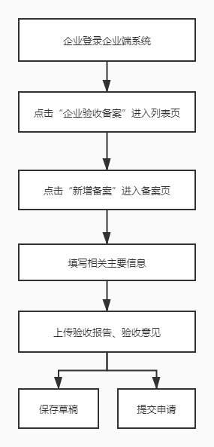

### 操作说明

1. 企业用户新增备案，点击如下图所示的【新增备案】按钮，弹出新增备案弹框，填写验收负责人（必须是属于企业的人）、负责人职务、负责人联系电话等相关主要信息以及添加设备信息。

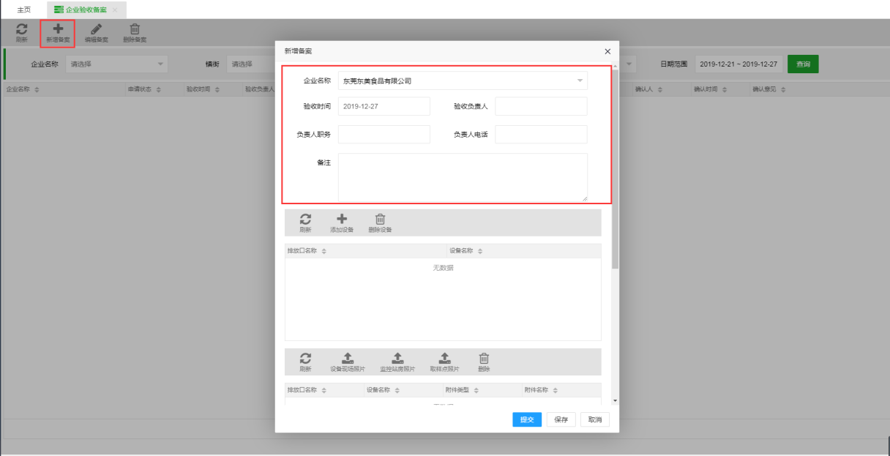

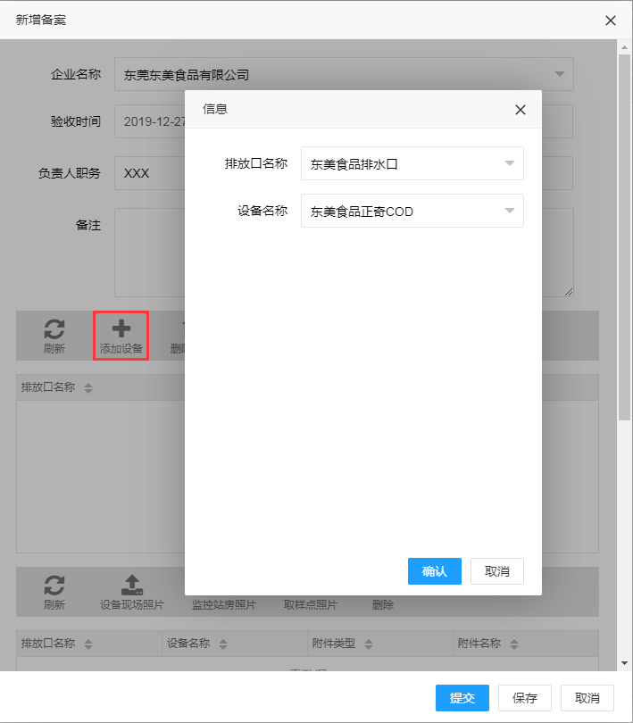

1. 选中已添加的验收因子，可点击下方的【设备现场照片】【监控站房照片】【取点样照片】按钮在上传对话框内将相应的照片分别上传至系统。

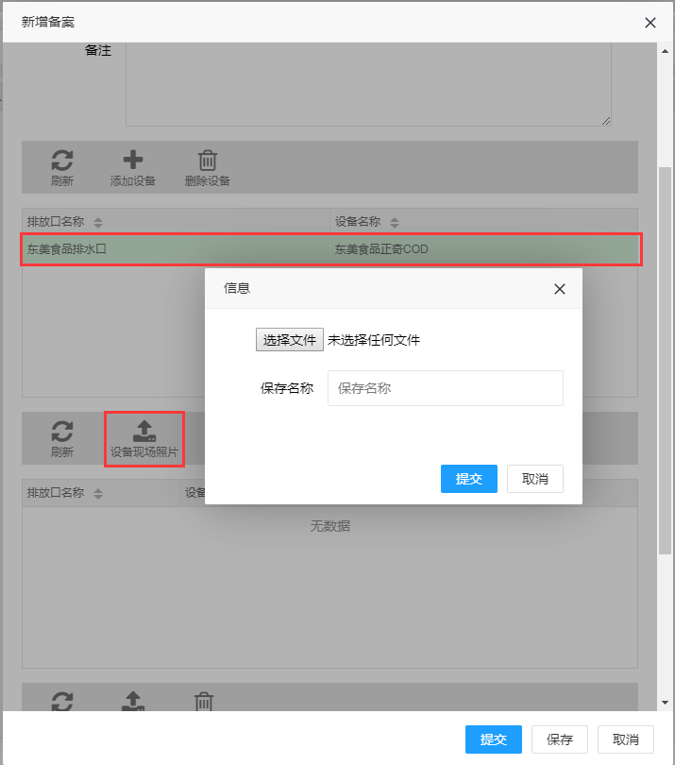

1. 点击【上传附件】在上传对话框内将验收报告等相关资料的扫描件上传至系统。

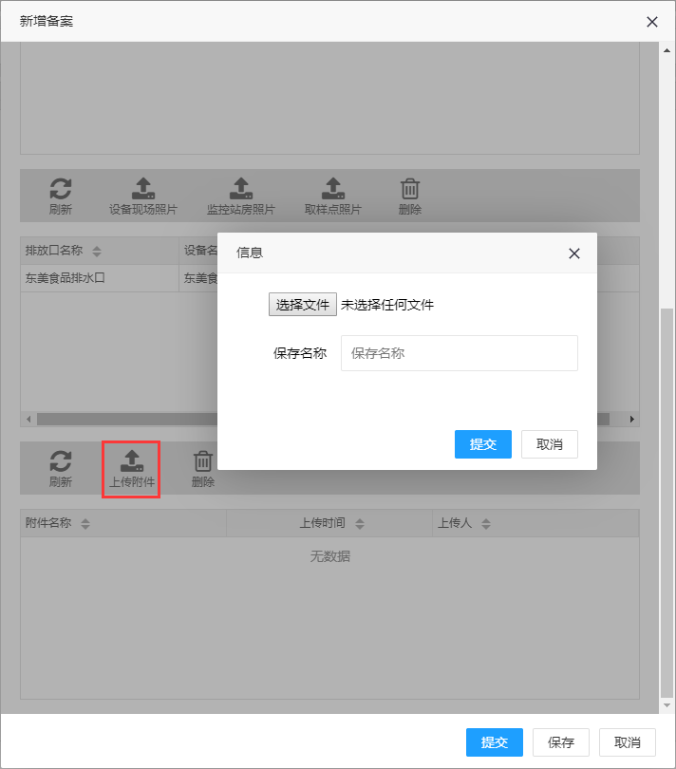

1. 全部填写完毕并上传完附件，检查无误后，点击【保存】会形成草稿，服务端保存企业修改内容，允许企业再次修改内容；点击【提交】按钮，备案申请正式提交至环保分局（申请提交后将不再允许企业修改），耐心等待环保分局进行审批。设备变更信息状态变更为待批复。

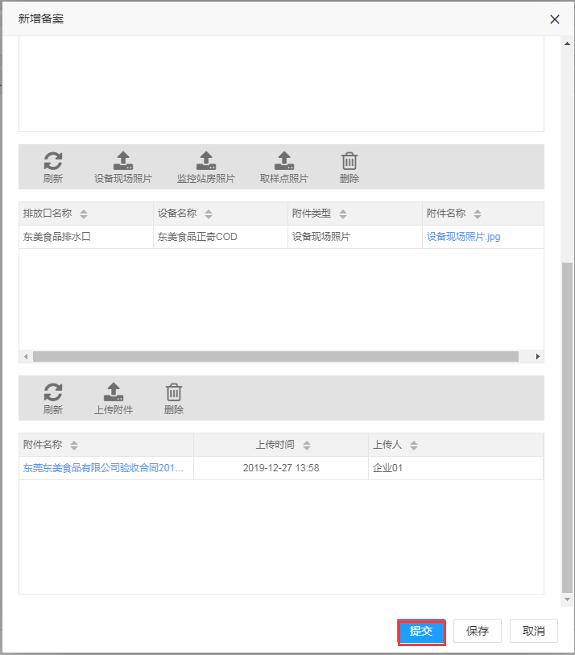

**常见问题Q&A：**

1. **如果发现验收备案有误需要修改怎么办？**

答：

1. 当前状态为草稿，选中单条记录，可点击【修改申请】按钮进行修改保存或点击【删除申请】按钮将其删除后重新新增提交；
2. 当前状态为待批复，只能由分局进行退回至企业，企业修改后再提交，建议联系分局相关人员。
3. **备案怎么删除？**

答：只有草稿状态的备案才能删除，选中要删除的草稿，点击【删除备案】按钮即可。

## 异常任务处理

从任务产生开始计算，企业有5×24小时进行处理（待初核任务），逾期未处理或已恢复后提交，将会流转至分局进行处置（待处置任务），分局有权限退回任务，企业需要重新处理（退回初核任务）。

对于退回的任务，从退回时开始计算，企业有1×24小时进行处理并提交。

**具体操作如下：**

1、登录平台，点击任务管理（新）-任务处理，进入企业的任务列表页面。

2、选择要处理的任务，点击企业处理，弹出处理弹框。填写处理内容，上传报告附件。

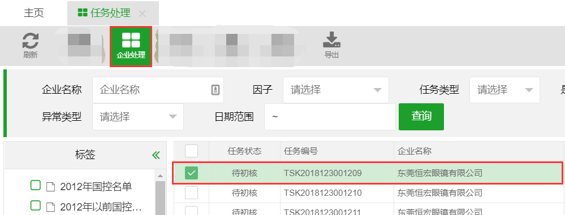

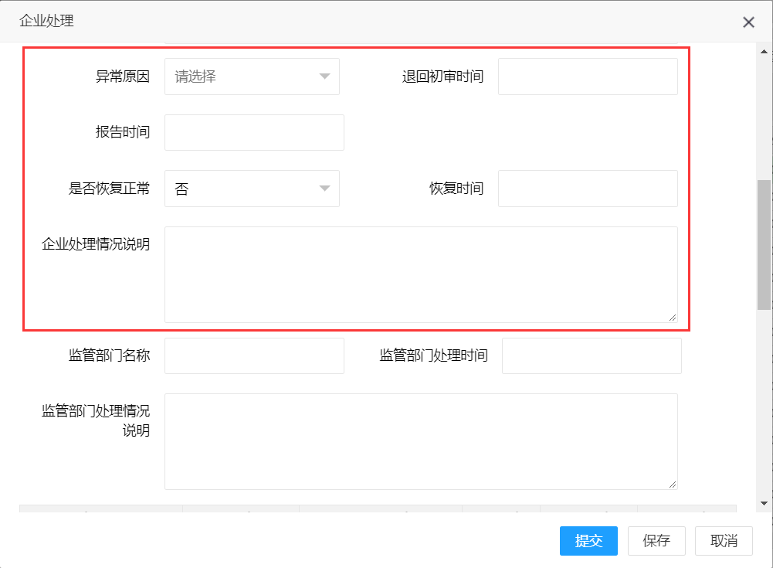

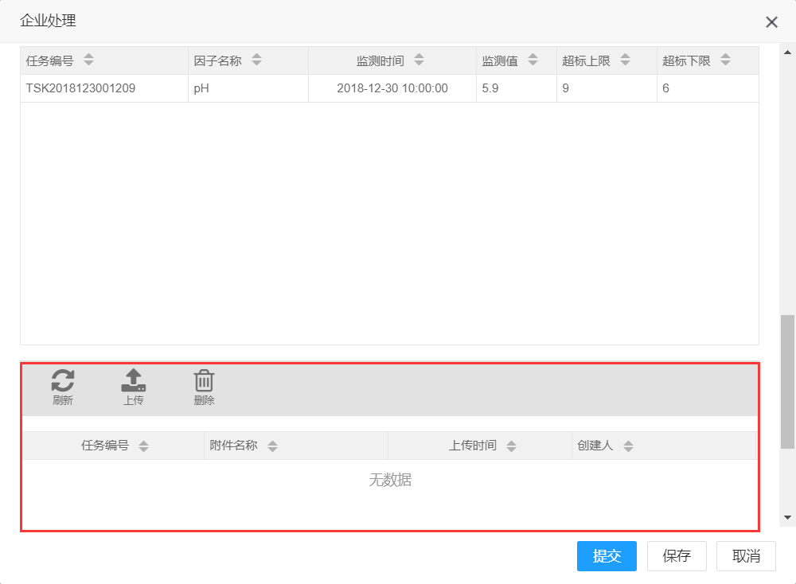

3.1、点击提交任务会流转至分局进行处置。

3.2、点击保存会形成草稿，但处理时间到了会自动流转至分局处置。

